Revisión de la Tarea Descriptiva (Clustering)
Resumen del análisis realizado tras el feedback del profesor
Documento explicativo para el equipo
Proyecto Data Mining — EduData · Julio 2026

Contenido

1. Contexto: de qué trata este documento
Nuestra tarea descriptiva usa clustering (K-Means y K-Medoids) para segmentar a los estudiantes en perfiles. Al revisar el informe surgió una duda: los grupos no parecían bien segmentados. Al plantearlo al profesor, entregó cuatro comentarios que guiaron este análisis:
- Los ejes X e Y del gráfico de grupos quizás no eran los mejores.
- Esas variables quizás tampoco aportan valor para separar los grupos dentro del algoritmo.
- Revisar la matriz de correlación y el análisis exploratorio (EDA).
- Revisar el tratamiento de la nota en las tareas descriptiva y predictiva.
Este documento resume, con evidencia y figuras, qué encontramos y qué debemos cambiar, ajustar o mejorar.

2. Resumen ejecutivo (lo esencial)
Hallazgo central: los datos no tienen clusters (grupos) naturales. Las 12 variables conductuales son independientes entre sí y unimodales, por lo que forman una única nube sin subgrupos densos. Ningún algoritmo puede "descubrir" grupos que no existen.
- El clustering no está mal hecho: está mal presentado. Los 4 grupos son una partición operativa útil, no grupos descubiertos en los datos.
- El gráfico con ejes PCA fue una mala elección de visualización: esconde la lectura. Se reemplaza por un gráfico en variables reales.
- El tratamiento de la nota es correcto: la nota se excluye bien de ambas tareas (por fuga de información y por diseño).
- La elección de K-Means / K-Medoids es adecuada, pero faltó validar un supuesto clave antes de agrupar: la tendencia de agrupamiento (test de Hopkins).
- La mejora tras los cambios es de rigor y credibilidad, no de separación visual: los grupos seguirán solapados, pero quedan validados y diferenciados por resultado (reprobación del 18 % al 52 %).

3. Hallazgo central: no hay clusters naturales
El prerrequisito de todo clustering es que exista estructura de grupos. Lo medimos con el estadístico de Hopkins, calibrándolo con casos sintéticos en las mismas 12 dimensiones para poder interpretarlo:
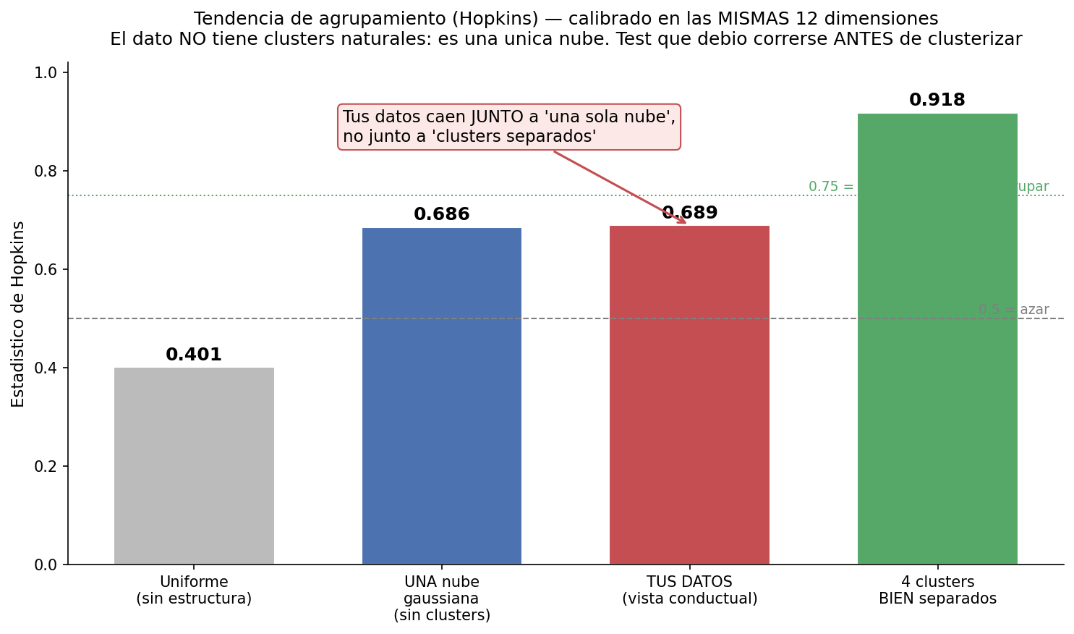
Figura 1. Tendencia de agrupamiento (Hopkins). H = 0,689 coincide con "una sola nube", no con clusters separados.
Lectura: Hopkins = 0,689. Una sola nube gaussiana da 0,686 y cuatro clusters bien separados dan 0,918. Nuestros datos caen sobre "una sola nube". Ojo: Hopkins > 0,5 no significa "hay grupos"; solo indica que el dato tiene un centro (no es uniforme).

4. Por qué los grupos se ven solapados
La calidad de separación se mide con el coeficiente de silueta (de -1 a 1). El nuestro es 0,063: muy cercano a 0, es decir, prácticamente sin separación. Verificamos que reducir variables sube la silueta, pero por una razón que engaña:
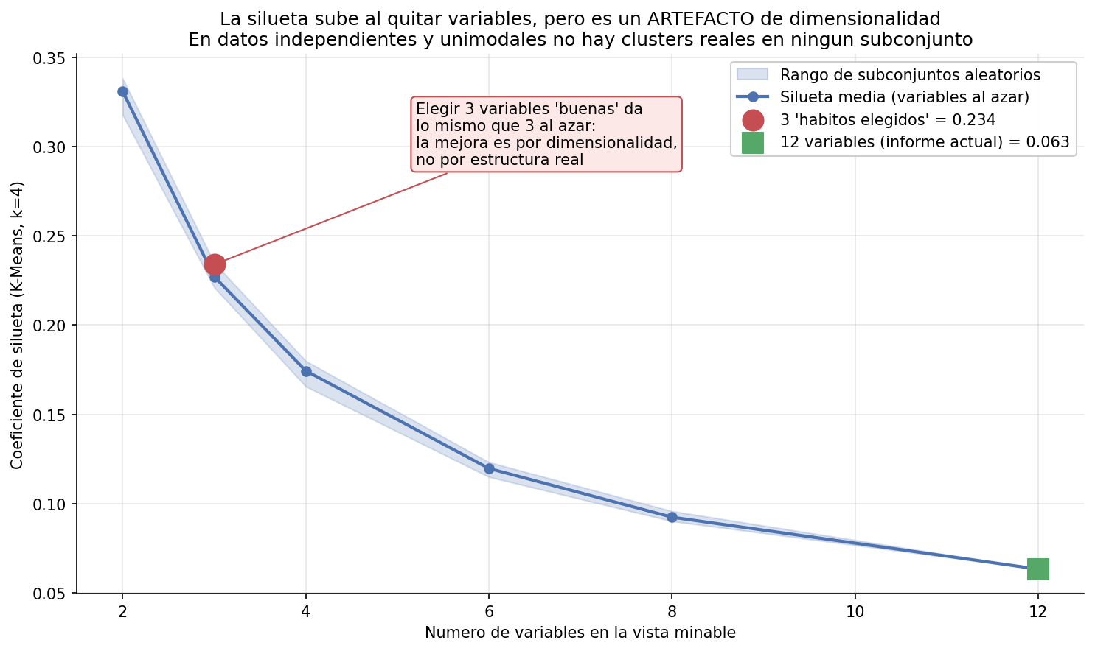
Figura 2. La silueta sube al usar menos variables, pero es un artefacto de dimensionalidad: cualquier subconjunto aleatorio del mismo tamaño rinde igual.
Conclusión: no debemos "reducir a 3 variables para mejorar la silueta". Cualquier 3 variables al azar dan el mismo valor (0,22–0,24). La mejora no es estructura real, es efecto de tener menos dimensiones.

5. Matriz de correlación y EDA (lo que pidió el profe)
La matriz de correlación muestra que las 12 variables conductuales son independientes entre sí (todas ≈ 0). Sin correlaciones no hay combinaciones de variables que formen cúmulos: es la causa de raíz de la baja separación.
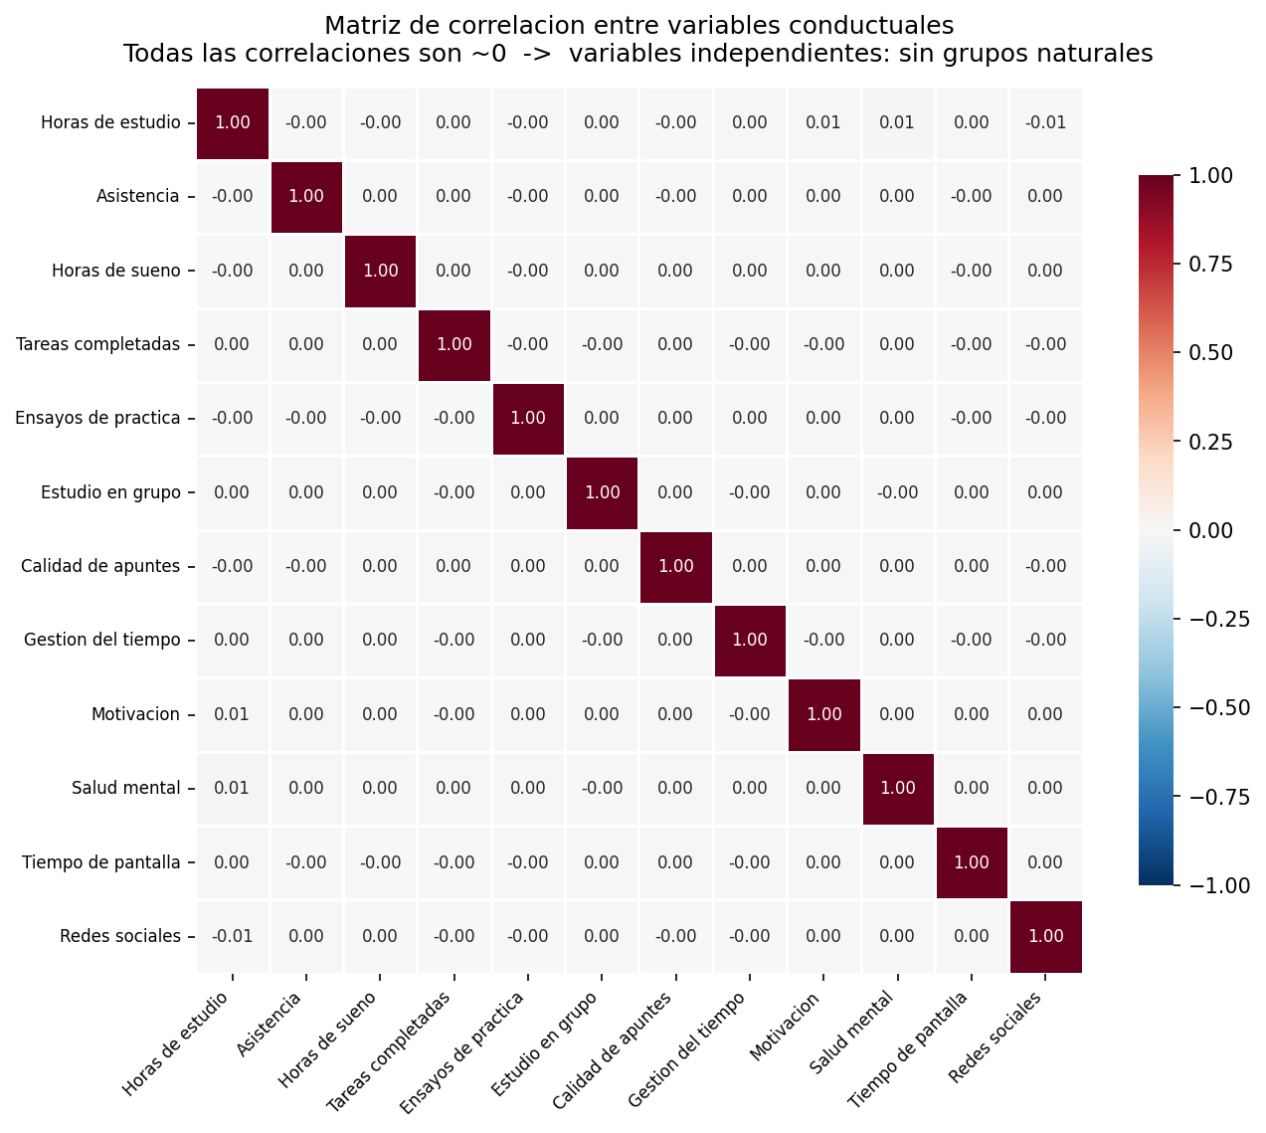
Figura 3. Matriz de correlación: todas las correlaciones son ≈ 0 → variables independientes.
El EDA confirma lo mismo desde las distribuciones: las 12 variables son unimodales (un solo pico), es decir, no hay subpoblaciones ni cortes naturales.
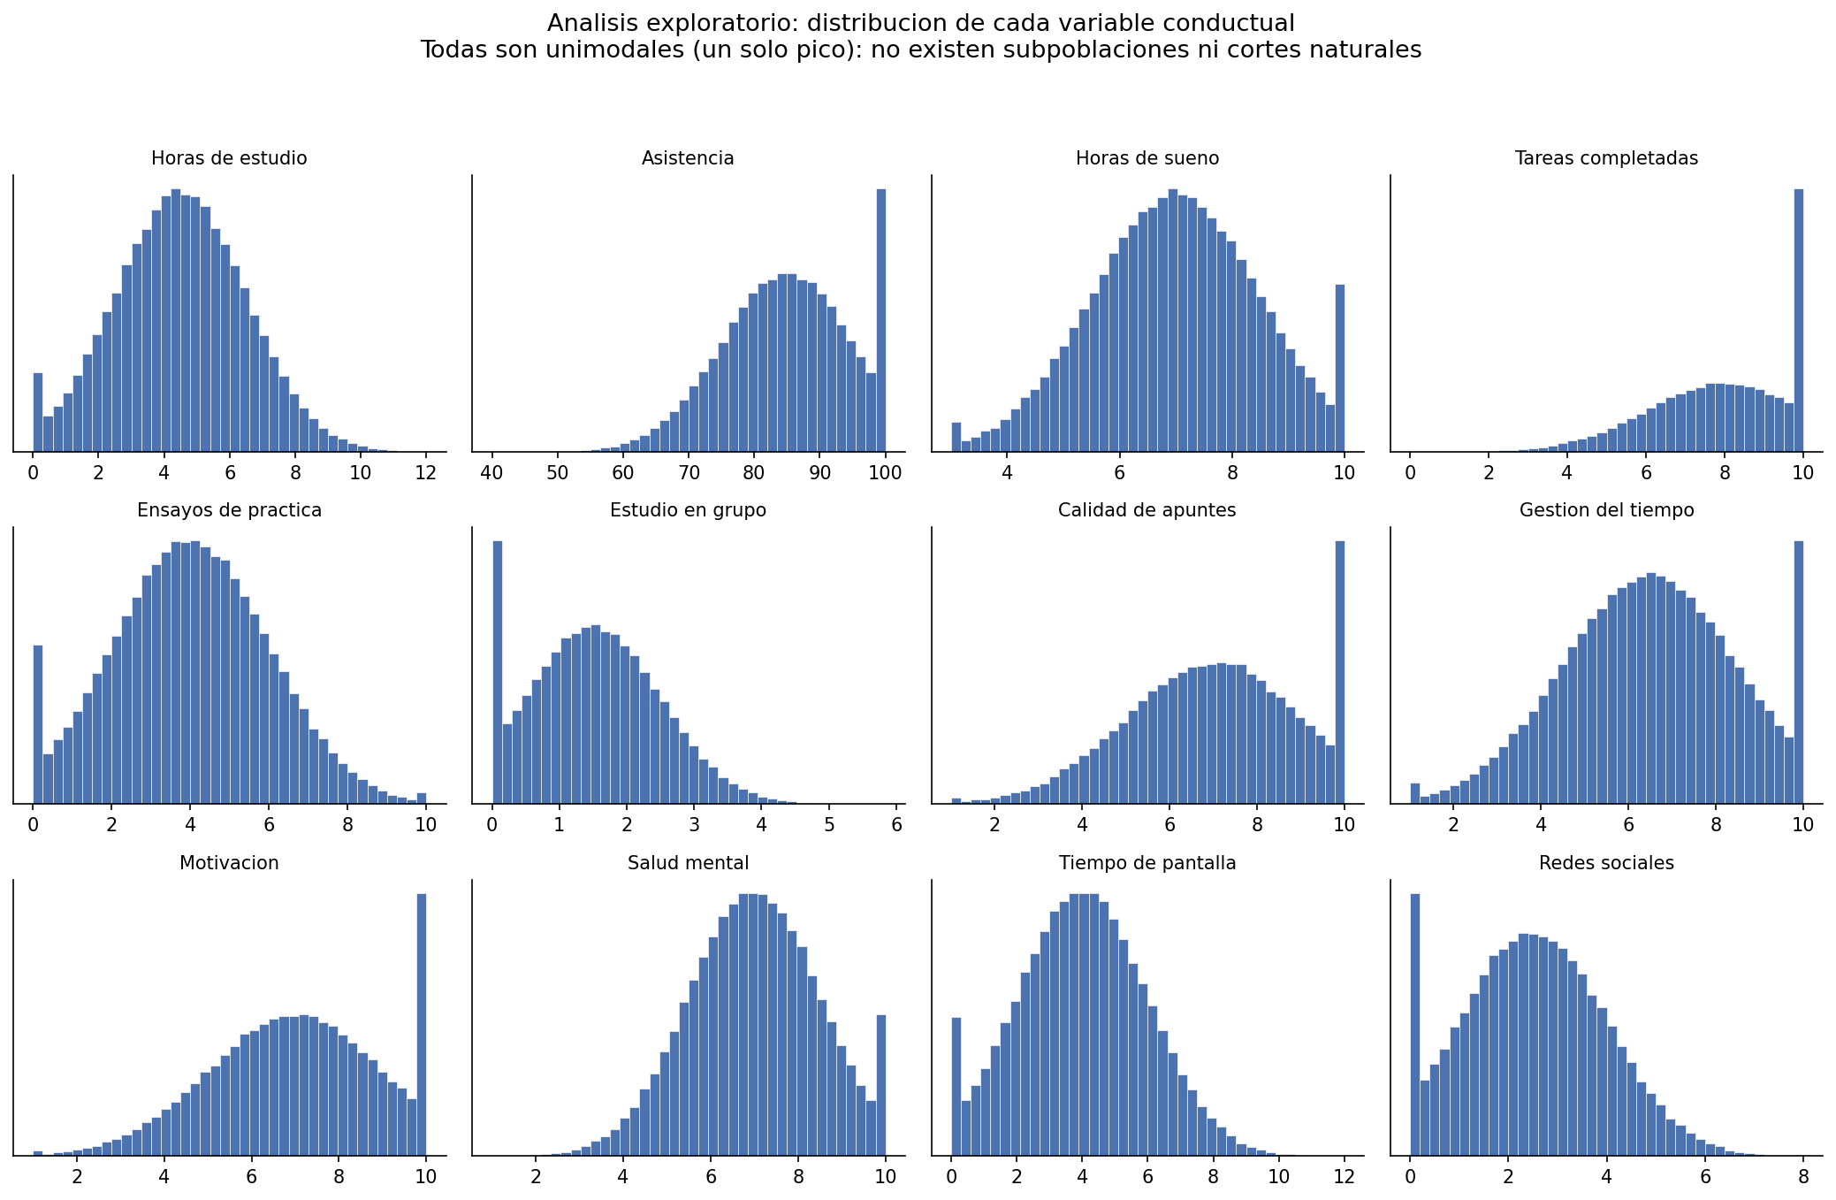
Figura 4. Distribuciones (EDA): todas unimodales, sin subgrupos naturales.

6. El gráfico de los grupos: cambiar los ejes
El gráfico original usaba componentes principales (PCA) como ejes X e Y. Esos componentes resumen solo el 22 % de la información y optimizan la varianza total, no la separación entre grupos: por eso todo se ve revuelto. La solución NO es buscar ejes mágicos que muestren separación (no existe), sino usar variables reales para que los grupos sean interpretables.
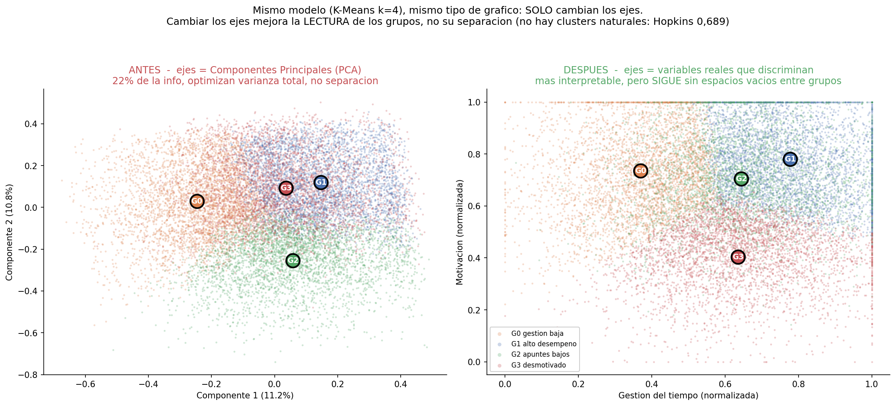
Figura 5. Mismo modelo y mismo tipo de gráfico; solo cambian los ejes. A la derecha los centros son interpretables, pero las nubes siguen tocándose (no hay clusters).
Qué cambia: con variables reales (gestión del tiempo vs. motivación) cada grupo se ubica en una zona que se puede nombrar. Mejora la lectura, no la separación.

7. ¿Qué variables aportan? Negocio vs. cluster
El profe tenía razón: la mayoría de las variables no ayudan a separar los grupos. Pero hay que distinguir dos tipos de relevancia:
- Relevancia de cluster: ninguna variable forma grupos (independientes + unimodales).
- Relevancia de negocio: varias variables SÍ predicen la nota (horas de estudio 0,43; gestión del tiempo 0,32; motivación 0,31...).
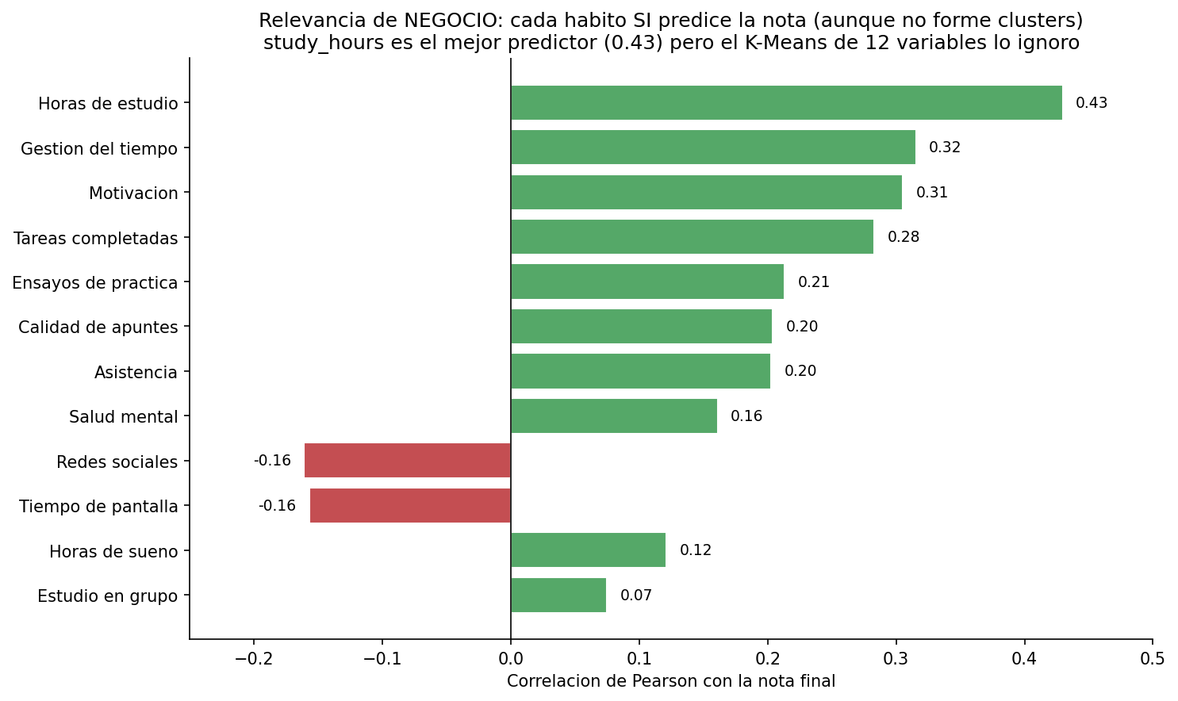
Figura 6. Relevancia de negocio: cada hábito sí predice la nota, aunque no forme clusters. Horas de estudio es el mejor predictor (0,43).
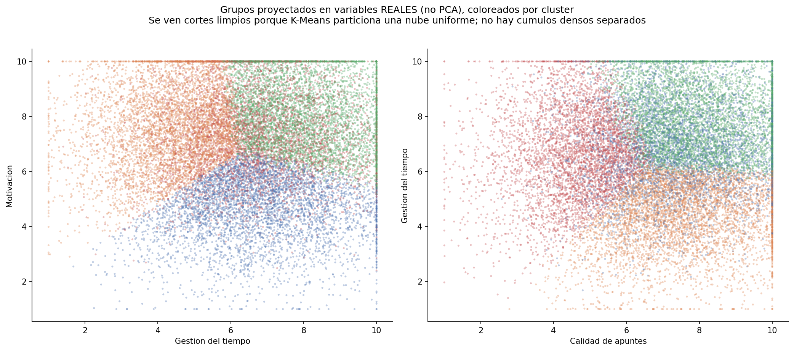
Figura 7. Grupos en variables reales: se ven cortes limpios porque K-Means parte una nube uniforme; no hay cúmulos densos separados.

8. Tratamiento de la nota (descriptiva y predictiva)
"La nota" son variables distintas con razones distintas para excluirlas. El tratamiento actual es correcto:
Variable | Descriptiva | Predictiva | Razón
final_grade / grade_category | Excluida | Excluida | Fuga de información: pass_fail se deriva de final_grade (umbral 50). Usarlas daría un modelo artificialmente perfecto.
pass_fail | A posteriori | Variable objetivo | Es el objetivo a predecir; en clustering se retira (no supervisado) y solo se usa después para validar.
previous_grade | Excluida | Excluida | NO es fuga (se mide antes). Se excluye por decisión de diseño: usar hábitos accionables y no estigmatizar por historial.

Para el profe: conservar la nota-resultado en la descriptiva sería circular (agrupar por el resultado y luego "descubrir" que difieren en el resultado). Si previous_grade tuviera un único lugar como predictor, sería la tarea predictiva, no la descriptiva.

9. ¿Son correctos los algoritmos? Validación de supuestos
La elección de K-Means + K-Medoids/CLARA es adecuada para datos numéricos continuos a esta escala. El problema no es el algoritmo, es una propiedad del dato (lo confirma que TODAS las familias fallan: GMM 0,058; jerárquico 0,015; DBSCAN 0 grupos). Validación de supuestos:
Supuesto / requisito | ¿Cumple? | Comentario
Escalas comparables | Sí | Normalización Min-Max aplicada.
Pocos outliers | Sí | 0,3–0,7 % por variable.
Distancia adecuada al tipo de variable | Sí | Bien: se descartó la vista con variables one-hot.
Grupos esféricos / de tamaño similar | No | Enunciado en Tabla 55 pero no verificado; no hay subpoblaciones.
k conocido/derivable | No | Codo y silueta planos; k=4 se fijó por negocio.
Tendencia de agrupamiento (que existan grupos) | No | La validación clave que faltó. Hopkins = 0,689 (una nube). Debió testearse ANTES de agrupar.

10. Qué cambiar, ajustar y mejorar

Cambiar (lo que induce a error)
- El gráfico de grupos: reemplazar los ejes PCA por variables reales (ver Figura 5) y acompañarlo del Hopkins y la matriz de correlación.
- La narrativa: hablar de "partición operativa convencional", no de "grupos / perfiles descubiertos".
- La justificación de la silueta baja: presentarla como confirmación del Hopkins (no hay clusters), no como "esperable en datos sintéticos".

Ajustar (retoques puntuales)
- No usar la "robustez a outliers" de K-Medoids como argumento (casi no hay outliers).
- Redactar la fuga en la dirección correcta: pass_fail se deriva de final_grade (la feature determina el objetivo).
- Corregir el umbral: el texto dice "≥50 / <50" pero en los datos Fail es final_grade ≤ 50.
- Explicitar que k=4 se eligió por interpretabilidad de negocio porque los datos no dan señal.

Mejorar / agregar (el rigor que pide el profe)
- Test de tendencia de agrupamiento (Hopkins) antes de clusterizar — Figura 1.
- Matriz de correlación de las 12 variables — Figura 3 (pedida explícitamente).
- EDA con distribuciones unimodales — Figura 4.
- Análisis de relevancia de variables bien planteado (sin caer en el artefacto de dimensionalidad) — Figuras 2 y 6.

Mapeo directo a los comentarios del profesor:
Comentario del profesor | Qué hacemos
Los ejes X/Y no eran los mejores | Explicar que eran componentes PCA (22 %) y cambiar a variables reales + Hopkins + correlación.
Esas variables no aportan a la separación | Mostrar la relevancia de variables, aclarando que reducir es artefacto de dimensionalidad.
Revisar matriz de correlación y EDA | Agregar ambas: independencia (≈0) + unimodalidad → prueban que no hay clusters.
Revisar el tratamiento de la nota | Confirmado correcto; distinguir fuga (final_grade) de decisión de diseño (previous_grade).

11. ¿Se verá una mejor segmentación?
No en separación geométrica, y está bien. Los grupos seguirán solapados porque no hay clusters naturales. La "mejor segmentación" aparece en el resultado, no en la geometría: la reprobación va del 18 % al 52 % entre grupos. Ahí está el valor real y válido de la segmentación.

12. Conclusión y mensaje para el profesor
Validamos la tendencia de agrupamiento (Hopkins), la matriz de correlación y el EDA como el profesor sugirió; confirman que los datos no tienen clusters naturales. Reencuadramos la segmentación como una partición operativa por hábitos, justificada por la diferencia de reprobación (18 %–52 %) y no por separación geométrica. Cambiamos los ejes del gráfico a variables reales para hacer los perfiles interpretables. El tratamiento de la nota y la elección de algoritmos son correctos; se agregó la validación de supuestos que faltaba.

En una frase: la segmentación no mejora en separación porque los datos no tienen grupos naturales (validado); mejora en rigor y queda justificada por diferenciación de resultado, no de geometría.

